II Всероссийская дистанционная Викторина
«ЕГЭ наглядно и доступно»

История Отечества. Историческая карта, схема.
10 – 11 класс
«Россия в XVII веке»

Ответы на все задания этого Бланка Заданий вписываются в виде четырёхзначной даты, слова или словосочетания в пустые голубые ячейки напротив синих ячеек под соответствующим номером задания в Бланке Ответов. Порядковые
Данный Бланк с заданиями не высылается Организаторам викторины, а высылается Бланк Ответов в формате Microsoft Office Excel (.xlsx) и только Педагогом-организатором. Ученики самостоятельно Бланки Ответов не высылают!!!

Пример ответа в заданиях 1,2,4,6,11,12,14,16: Лжедмитрий Второй
Пример ответа в заданиях 3,5,13,15,17,19: 1612
Пример ответа в заданиях 7,8,9,10,18,20: Нижний Новгород

Задания 1-10 выполняются по схеме № 1.

Карта № 1. Начало Смутного времени

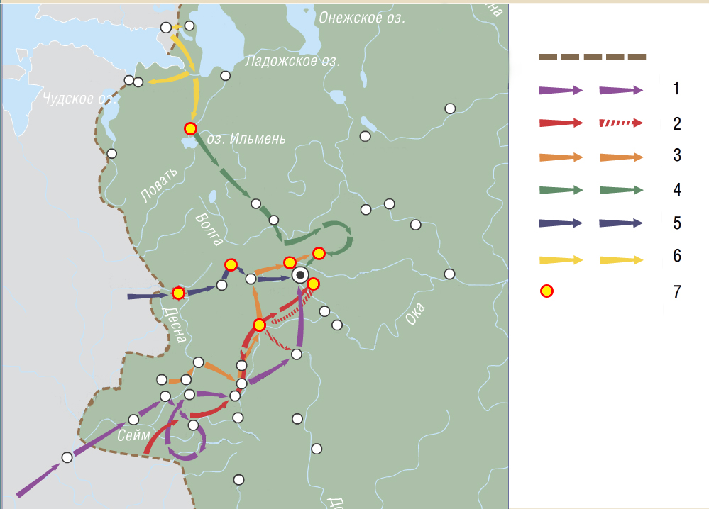
1. Напишите имя человека, осуществившего поход, обозначенный на схеме 1 стрелками под цифрой 1.
Запишите в Бланк Ответов в ячейку ответа напротив ячейки вопроса № 1 такое же имя, какое Вы записали в приведённой ниже таблице.
Ответ:

2. Напишите фамилию человека, осуществившего поход, обозначенный на схеме 1 стрелками под цифрой 2.
Запишите в Бланк Ответов в ячейку ответа напротив ячейки вопроса № 2 такое же имя, какое Вы записали в приведённой ниже таблице.
Ответ:

3. Напишите год, в котором был осуществлён поход, обозначенный на схеме 1 стрелками под цифрой 3.
Запишите в Бланк Ответов в ячейку ответа напротив ячейки вопроса № 3 такую же последовательность из четырёх цифр, какую Вы записали в приведённой ниже таблице.
Ответ:

4. Напишите фамилию военачальника, осуществившего поход, обозначенный на схеме 1 стрелками под цифрой 4.
Запишите в Бланк Ответов в ячейку ответа напротив ячейки вопроса № 4 такое же имя, какое Вы записали в приведённой ниже таблице.
Ответ:

5. Назовите год начала похода, обозначенного на схеме 1 стрелками под цифрой 5.
Запишите в Бланк Ответов в ячейку ответа напротив ячейки вопроса № 5 такую же последовательность из четырёх цифр, какую Вы записали в приведённой ниже таблице.
Ответ:

6. Назовите имя и фамилию русского царя, заключившего договор со страной вторжение войск которой обозначено на схеме 1 стрелками под номером 6.
Запишите в Бланк Ответов в ячейку ответа напротив ячейки вопроса № 6 такое же имя, какое Вы записали в приведённой ниже таблице.
Ответ:

7. Укажите название города, обозначенного на схеме 1 символом под цифрой 7, который в этот период русской истории почти два года сдерживал польскую осаду, но в итоге был сдан.
Запишите в Бланк Ответов в ячейку ответа напротив ячейки вопроса № 7 такое же название населённого пункта, какое Вы записали в приведённой ниже таблице.
Ответ:

8. Укажите название населённого пункта, обозначенного на схеме 1 символом под цифрой 7, в битве у которого поляки разгромили русско-шведскую армию.
Запишите в Бланк Ответов в ячейку ответа напротив ячейки вопроса № 8 такое же название населённого пункта, какое Вы записали в приведённой ниже таблице.
Ответ:

9. Укажите название монастыря, обозначенного на схеме 1 символом под цифрой 7, в битве у которого поляки разгромили русско-шведскую армию.
Запишите в Бланк Ответов в ячейку ответа напротив ячейки вопроса № 9 такое же название населённого пункта, какое Вы записали в приведённой ниже таблице.
Ответ:

10. Укажите название населённого пункта, обозначенного на схеме 1 символом под цифрой 7, где было окончательно разгромлено войско крестьянского движения против боярского царя.
Запишите в Бланк Ответов в ячейку ответа напротив ячейки вопроса № 10 такое же название населённого пункта, какое Вы записали в приведённой ниже таблице.
Ответ:

Задания 11-20 выполняются по схеме № 1.

Карта № 2. Завершение Смутного времени

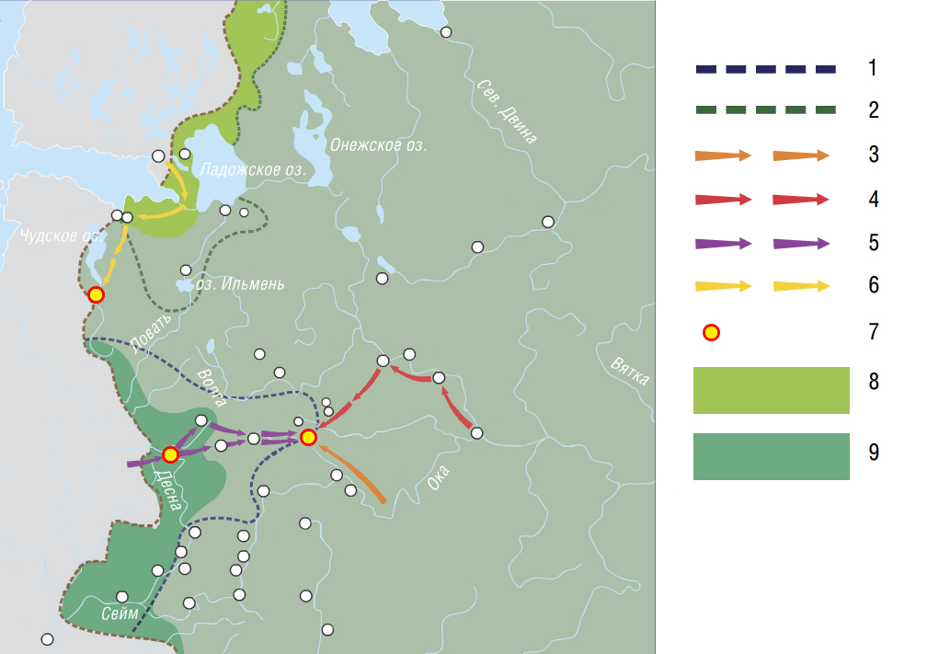

11. Назовите имя польско-литовского короля, войско которого оккупировало русские территории, отмеченные на схеме 2 линией под цифрой 1.
Запишите в Бланк Ответов в ячейку ответа напротив ячейки вопроса № 11 такое же имя, какое Вы записали в приведённой ниже таблице.
Ответ:

12. Назовите фамилию шведского военачальника, под руководством которого были оккупированы русские территории, отмеченные на схеме 2 линией под цифрой 2.
Запишите в Бланк Ответов в ячейку ответа напротив ячейки вопроса № 12 такое же имя, какое Вы записали в приведённой ниже таблице.
Ответ:

13. Напишите год, в котором был осуществлён поход, обозначенный на схеме 2 стрелками под цифрой 3.
Запишите в Бланк Ответов в ячейку ответа напротив ячейки вопроса № 13 такую же последовательность из четырёх цифр, какую Вы записали в приведённой ниже таблице.
Ответ:

14. Напишите фамилию князя, являющегося одним из руководителей похода, обозначенного на схеме 2 стрелками под цифрой 3, а после его провала – являющегося главой Земского правительства.
Запишите в Бланк Ответов в ячейку ответа напротив ячейки вопроса № 14 такое же имя, какое Вы записали в приведённой ниже таблице.
Ответ:

15. Напишите год, в котором был осуществлён поход, обозначенный на схеме 2 стрелками под цифрой 4.
Запишите в Бланк Ответов в ячейку ответа напротив ячейки вопроса № 15 такую же последовательность из четырёх цифр, какую Вы записали в приведённой ниже таблице.
Ответ:

16. Назовите имя польского королевича, который был призван на царствование в Москву в ходе походов, обозначенных на схеме 2 стрелками под цифрой 5.
Запишите в Бланк Ответов в ячейку ответа напротив ячейки вопроса № 16 такое же имя, какое Вы записали в приведённой ниже таблице.
Ответ:

17. Напишите год, в котором был осуществлён поход, обозначенный на схеме 2 стрелками под цифрой 6.
Запишите в Бланк Ответов в ячейку ответа напротив ячейки вопроса № 17 такую же последовательность из четырёх цифр, какую Вы записали в приведённой ниже таблице.
Ответ:

18. Укажите название города, обозначенного на схеме 2 символом под цифрой 7, который в этот период русской истории два с половиной месяца сдерживал шведскую осаду, которая для шведов оказалась неудачной.
Запишите в Бланк Ответов в ячейку ответа напротив ячейки вопроса № 18 такое же название населённого пункта, какое Вы записали в приведённой ниже таблице.
Ответ:

19. Напишите год, в котором от Российского государства отошли земли, обозначенные на схеме 2 цифрой 8.
Запишите в Бланк Ответов в ячейку ответа напротив ячейки вопроса № 19 такую же последовательность из четырёх цифр, какую Вы записали в приведённой ниже таблице.
Ответ:

20. Укажите название населённого пункта, в котором было заключено перемирие, в результате которого Российское государство потеряла земли, обозначенные на схеме 2 цифрой 9.
Запишите в Бланк Ответов в ячейку ответа напротив ячейки вопроса № 20 такое же название населённого пункта, какое Вы записали в приведённой ниже таблице.
Ответ:

